О проведении публичных слушаний по проекту изменений в Правила землепользования и застройки на территорию вне границ населенных пунктов Озерского городского округа

В целях соблюдения права человека на благоприятные условия жизнедеятельности, прав и законных интересов правообладателей земельных участков и объектов капитального строительства, руководствуясь Градостроительным кодексом Российской Федерации, Федеральным законом от 06.10.2003 № 131-ФЗ «Об общих принципах организации местного самоуправления в Российской Федерации», Уставом Озерского городского округа, решением Собрания депутатов Озерского городского округа от 17.05.2006 № 76 «О Положении об организации и проведении публичных слушаний в Озерском городском округе», рассмотрев заключение комиссии по подготовке проекта правил землепользования и застройки на территории Озерского городского округа от 22.06.2023 № 05, проект изменений в Правила землепользования и застройки на территорию вне границ населенных пунктов Озерского городского округа, п о с т а н о в л я ю:
1. Провести публичные слушания по проекту изменений в Правила землепользования и застройки на территорию вне границ населенных пунктов Озерского городского округа, утвержденные решением Собрания депутатов Озерского городского округа от 21.09.2017 № 168, в части изменения границ территориальной зоны ЗЗ на зону СХН-1 применительно к земельным участкам с кадастровыми номерами 74:09:1109001:540, 74:09:1109001:843, расположенных по адресу: Российская Федерация, Челябинская область, город Озерск, садовое товарищество «Заозерный», участок № 308, 309.
2. Подготовку и проведение публичных слушаний возложить на Управление архитектуры и градостроительства администрации Озерского городского округа.
3. Определить время и место проведения публичных слушаний - 31.08.2023 в 16.00 часов в помещении актового зала Собрания депутатов Озерского городского округа по адресу: г. Озерск, пр. Ленина, 30а.
4. Определить местом размещения экспозиции демонстрационных материалов по проекту изменений в Правила землепользования и застройки на территорию вне границ населенных пунктов Озерского городского округа помещение Управления архитектуры и градостроительства администрации Озерского городского округа, расположенное по адресу: г. Озерск, пр. Ленина, 62, каб. 209 (приемная), официальный сайт органов местного самоуправления Озерского городского округа Челябинской области http://ozerskadm.ru, дату открытия экспозиции - 18.08.2023, время посещения экспозиции: понедельник-четверг: с 9.00 час. до 17.30 час., пятница: с 9.00 час. до 16.30 час., перерыв: с 13.00 час. до 14.00 час. с 18.08.2023 по 31.08.2023 включительно.
5. Определить местом приема предложений и замечаний по проекту внесения изменений в Правила землепользования и застройки на территорию вне границ населенных пунктов Озерского городского округа помещение Управления архитектуры и градостроительства администрации Озерского городского округа, расположенное по адресу: г. Озерск, пр. Ленина, 62, каб. 209 (приемная), время приема: понедельник-четверг: с 9.00 час. до 17.30 час., пятница: с 9.00 час. до 16.30 час., перерыв: с 13.00 час. до 14.00 час., и в электронном виде на адрес электронной почты: arch@ozerskadm.ru с 18.08.2023 по 31.08.2023 включительно.
Предложения и замечания по проекту могут быть направлены в адрес Управления архитектуры и градостроительства администрации Озерского городского округа в письменной форме, а также посредством записи в журнале учета посетителей экспозиции.
6. Опубликовать настоящее постановление в газете «Озерский вестник» и разместить на официальном сайте органов местного самоуправления Озерского городского округа Челябинской области http://ozerskadm.ru.

Е.Ю. Щербаков

Приложение
к постановлению главы
Озерского городского округа
от 07.08.2023 № 14

Графическое изображение фрагмента Карты градостроительного зонирования территории вне границ населенных пунктов Озерского городского округа Челябинской области (статья 46)

Земельные участки с кадастровыми номерами 74:09:1109001:540, 74:09:1109001:843, расположенные по адресу: Российская Федерация, Челябинская область, город Озерск, садовое товарищество «Заозерный», участок № 308, 309

изменить зону ЗЗ
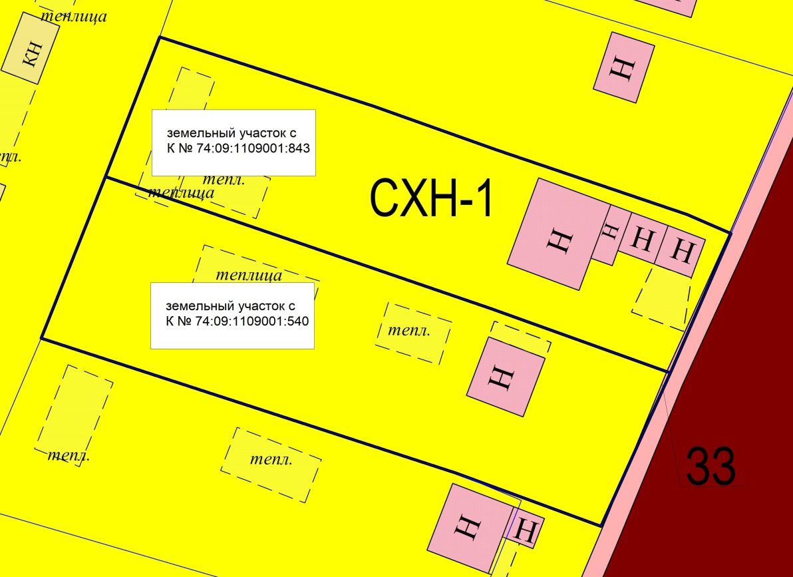
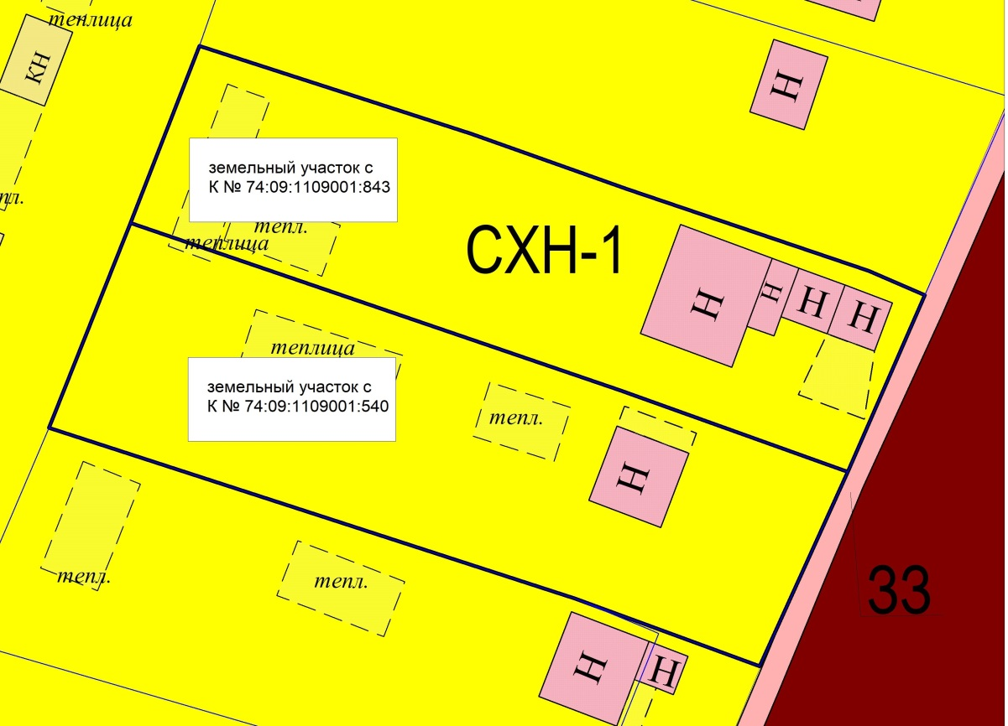
границы до изменения
территориальной зоны
границы измененной территориальной зоны

на зону СХН-1

Виды территориальных зон:
ЗЗ - Земли запаса
СХН-1 - Зона коллективного садоводства, огородничества и дачного хозяйства

